Міністерство освіти і науки України
Національний університет «Львівська політехніка»
Кафедра систем штучного інтелекту



Звіт

Звіт
про виконання лабораторних та практичних робіт блоку № 2
На тему: «Змінні, константи, типи даних та розмір типів даних. Системи числення. Двійкова система числення. Умовні та логічні оператори. Базові операції та вбудовані функції. Ввід вивід. Коментарі. Лінійні та розгалужені алгоритми.»
з дисципліни: «Основи програмування»
до:
Лабораторної Роботи № 1
Лабораторної Роботи 1v2 (Алготестер)
Практичних Робіт до блоку № 2

Виконав:
Студент групи ШІ-14
Чернихівський Максим Євгенович

Тема роботи: Змінні, константи, типи даних та розмір типів даних. Системи числення. Двійкова система числення. Умовні та логічні оператори. Базові операції та вбудовані функції. Ввід вивід. Коментарі. Лінійні та розгалужені алгоритми.

Мета роботи: Ознайомитися з основами програмування: змінними, константами, типами даних та їх розмірами, системами числення, умовними й логічними операторами, базовими операціями та вбудованими функціями. Навчитися виконувати введення і виведення даних, використовувати коментарі, створювати лінійні та розгалужені алгоритми, навчитись виконувати дії у двійковій системі числення.

Теоретичні відомості:
- Теоретичні відомості з переліком важливих тем:
- Тема №1: Системи числення, дії у двійковій системі числення.
- Тема №2: Змінні, Константи, Типи даних.
- Тема №3: Лінійні та розгалужені алгоритми. Умовні оператори.

- Індивідуальний план опрацювання теорії:
- Тема №1: Системи числення, дії у двійковій системі числення.
  - Джерела Інформації:
    - Практичні заняття Загородного І.І.
  - Що опрацьовано:
    - Переведення числа з десяткового в двійковий і навпаки
    - Дії з числами у двійковій системі
  - Статус: Ознайомлений
  - Початок опрацювання теми: 18.09.2026
  - Звершення опрацювання теми: 19.09.2026
- Тема №2: Змінні, Константи, Типи даних.
  - Джерела Інформації:
    - Лекції Пшеничного О.Ю.
    - Типи даних
  - Що опрацьовано:
    - Навчився розрізняти та коректно використовувати типи даних
  - Статус: Ознайомлений
  - Початок опрацювання теми: 26.08.2026
  - Звершення опрацювання теми: 26.08.2026
- Тема №3: Лінійні та розгалужені алгоритми. Умовні оператори.
  - Джерела Інформації:
    - Лекції Пшеничного О.Ю.
    - Switch case
  - Що опрацьовано:
    - Навчився використовувати цикли for та while, switch case як альтернативу if - else
  - Статус: Ознайомлений
  - Початок опрацювання теми: 26.08.2026
  - Звершення опрацювання теми: 26.08.2026

Виконання роботи:

1. Опрацювання завдання та вимог до програм та середовища:
Завдання №1 Аналізатор надійності пароля
- Деталі завдання:
Ви створюєте простий аналізатор надійності пароля. Користувач описує свій пароль, його довжину та які типи символів у ньому є, а програма визначає рівень надійності і видає рекомендацію, що саме варто виправити.
Програма не зчитує сам пароль, а працює з його характеристиками.
Завдання №2 lab task 1 (Лабораторна робота)
- Варіант завдання: 6
- Деталі завдання:
- Створити діаграму в draw.io
- Обчислити значення виразу при різних дійсних типах даних (float й double). Обчислення виконувати з використанням проміжних змінних.
Порівняти й пояснити отримані результати.

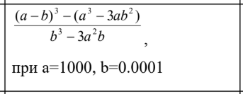
- Вираз завдання 1

Завдання №3 lab task 2 (Лабораторна робота)
- Варіант завдання: 6
- Деталі завдання:
- Обчислити значення виразів. Пояснити отримані результати.

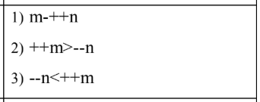
- Вираз завдання 2

Завдання №4 Algotester Lab 1v2
- Варіант завдання: 2
- Деталі завдання: У вас є стіл, у якого є 4 ніжки, довжини яких вам дано.
Ви хочете зробити ніжки рівної довжини, для цього ви відпиляєте 𝑑 від кожної ніжки (тобто вам буде дано 4 числа, кожне з яких буде означати відпилювання від відповіної ніжки стола).
Якщо під час відпилювання найдовша ніжка стола буде у 2 рази більша-рівна ніж найменша ніжка - стіл перевернеться, але відпилювати ніжки це вам не завадить.
Тобто якщо ℎ 𝑚𝑎𝑥 >=2 ∗ℎ 𝑚𝑖𝑛 то стіл перевертається. Увага, це може статися і між початком та кінцем відпилювання, наприклад коли відпиляють 2, але ще не встигнуть відпиляти 3тю ніжку. Також ми вважаємо що перед відпилюванням стіл не перевернеться.
Ваше завдання сказати чи після усіх маніпуляцій стіл буде цілий та паралельний підлозі.
Якщо довжина, яку відріжуть буде більша за довжину ножки - вам треба вивести ERROR.
Увага! Навіть якщо стіл перевернеться - ви все одно відпилюєте ніжки і можете отримати ERROR.

Завдання №5 Experimental Exercises Activities - Binary Calculations
- Деталі завдання:
Завдання на калькуляції в двійковій системі:
1. Згенерувати в рандомайзері десяткове число y від 15 до 89
2. Згенерувати в рандомайзері десяткове число x від 15 до 89
3. Перевести y у двійкову систему числення
4. Перевести x у двійкову систему числення
5. Додати два двійкових числа x та y
6. Поділити отриману суму на менше згенероване число
7. Перевести результат ділення в десяткове число

Завдання №6 “Коля, Вася і теніс” (Algotester)
- Деталі завдання:
Всього було подано 𝑛 подач. За кожну з них ми знаємо, хто виграв. За виграну подачу гравець отримує одне очко. Сет вважається виграним, коли один з гравців набирає щонайменше одинадцять очок з перевагою щонайменше у два очки. Наприклад, при рахунках 11:9, 4:11, 15:13 сет закінчується, тоді як при рахунках 11:10 та 99:98 - ні. Як тільки Коля та Вася закінчують один сет, вони починають інший.
Знаючи, хто виграв кожну подачу, виведіть загальний рахунок по сетах у грі Коля-Вася. А якщо вони не закінчили останній сет, виведіть також його рахунок.

Завдання №7 “Стипендія” (Algotester)
- Деталі завдання:
Ілона Максимівна навчається в Університеті Юпітера, розташованому в мальовничому каньйоні Іо на планеті Марс.
Сьогодні в Ілони був останній іспит. Тепер вона знає всі свої оцінки за семестр.
Оцінки в Університеті Юпітера виставляються за 100-бальною шкалою.
Якщо студент має всі відмінні оцінки (не менше 90), йому присуджується підвищена стипендія.
Якщо всі оцінки студента не менше 51, але він не має права на підвищену стипендію, він отримує звичайну стипендію.
Якщо студент має хоча б одну незадовільну оцінку (менше 51), йому не присуджується стипендія.

Завдання №8 “Зуби” (Algotester)
- Деталі завдання:
У Маленького Бісика N зубів. i-й зуб має коефіцієнт гостроти 𝐀𝐢.
Маленький Бісик називає зуб «крутим», якщо його коефіцієнт гостроти дорівнює щонайменше K. Ваше завдання — знайти максимальну кількість безперервних «крутих» зубів, які має Маленький Бісик ..

2. Дизайн та планована оцінка часу виконання завдань:
Програма №1 Аналізатор надійності пароля
- Планований час на реалізацію: 1-1.5 години
- Важливі деталі для врахування в імплементації: Валідація даних, використання switch case для виводу
- Блок – схема:

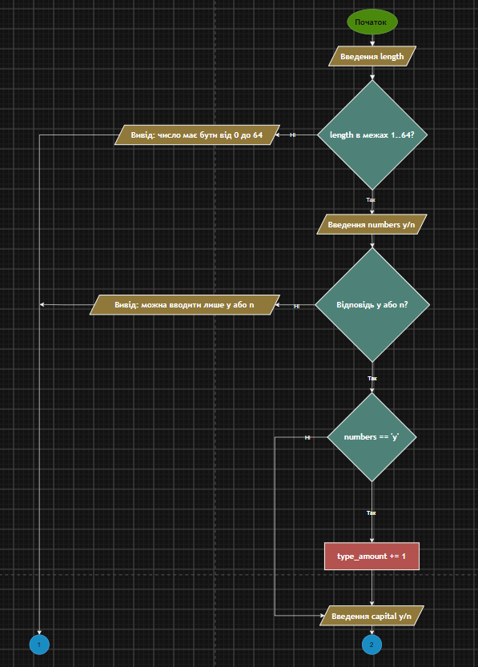
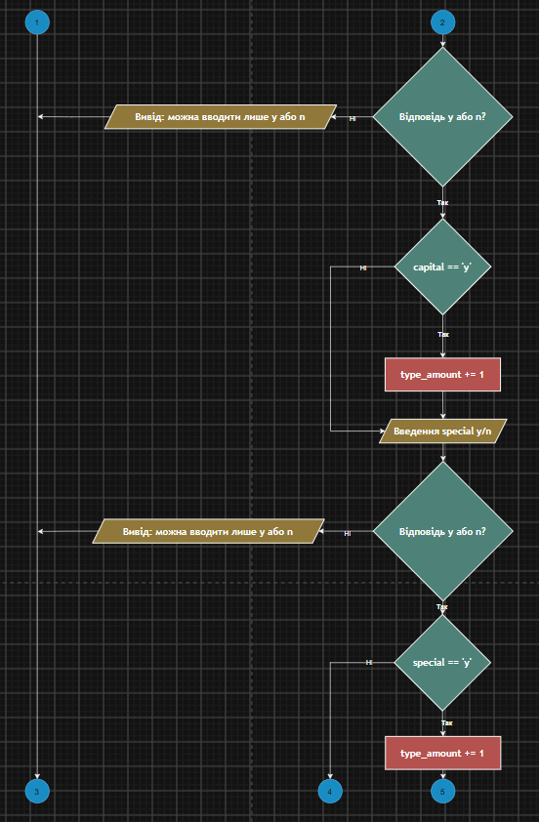

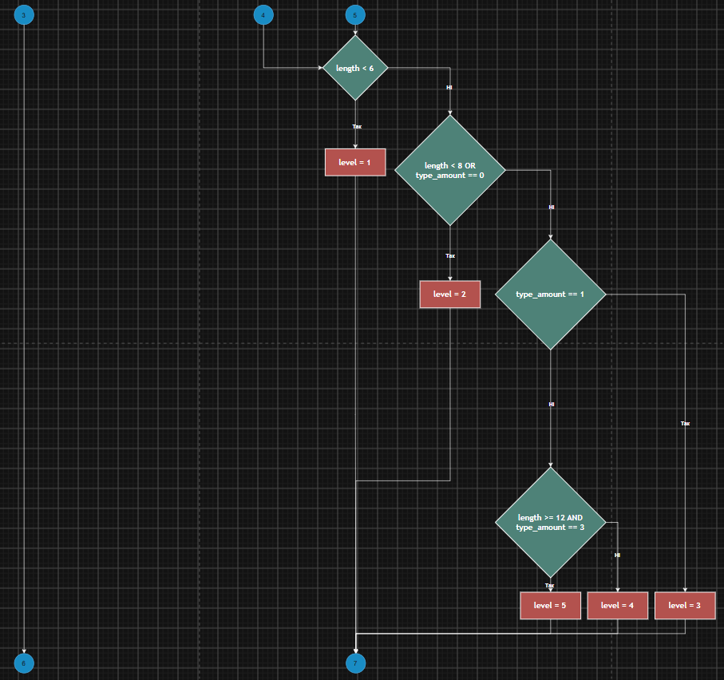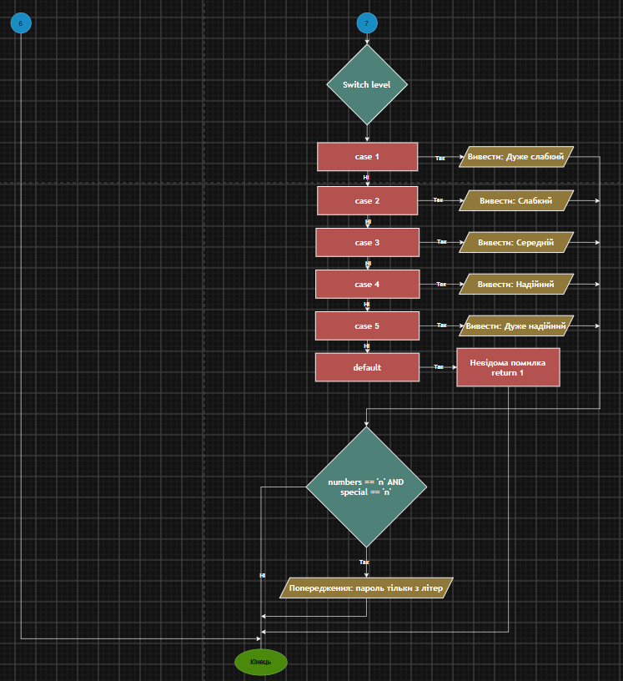
- Блок - схема до практичної задачі
Програма №2 lab task 1 (Лабораторна робота)
- Планований час на реалізацію: 25 хвилин
- Блок – схема:

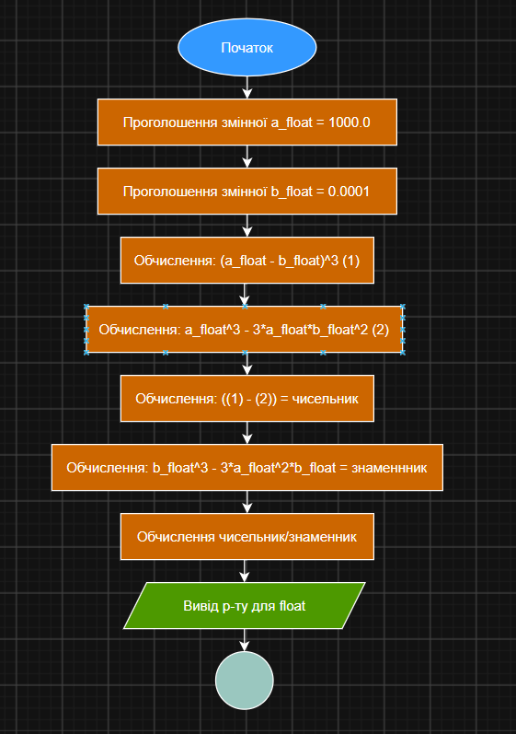
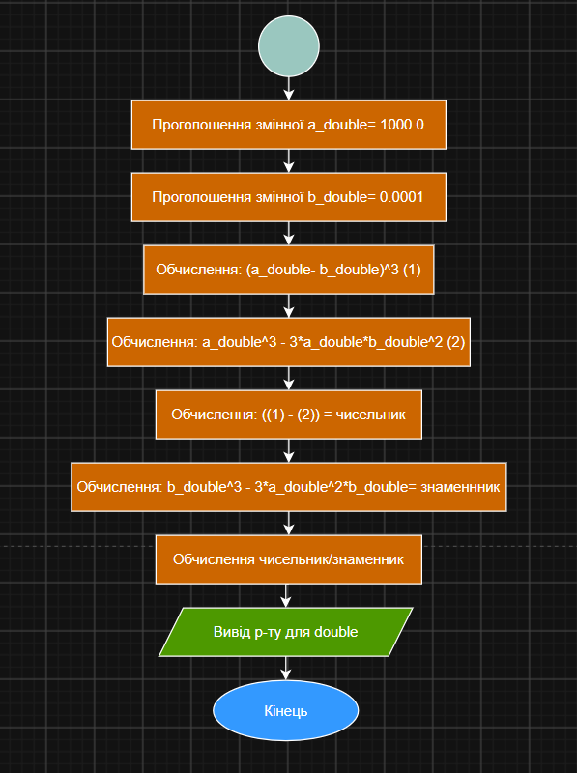
- Блок - схема до задачі 1 лабораторної роботи
Програма №3 lab task 2 (Лабораторна робота)
- Планований час на реалізацію: 15 хвилин

Програма №4 Algotester Lab 1v2
- Планований час на реалізацію: 30-40 хвилин

Завдання №5 Experimental Exercises Activities - Binary Calculations
- Планований час на реалізацію: 10 хвилин

Програма №6 “Коля, Вася і теніс” (Algotester)
- Планований час на реалізацію: 40 хвилин

Програма №7 “Стипендія” (Algotester)
- Планований час на реалізацію: 25 хвилин

Програма №8 “Зуби” (Algotester)
- Планований час на реалізацію: 25 хвилин

4. Код програм з посиланням на зовнішні ресурси:
Програма №1 Аналізатор надійності пароля

/*Epic 2 - Аналізатор надійності пароля
Чернихівський Максим
Ші - 14*/

#include <iostream>

using namespace std;

int main(){
int type_amount = 0; // Лічильник кількості додаткових типів символів (цифри, великі літери, спеціальні символи)

// Введення та валідація довжини пароля
cout << "Довжина пароля: ";
int length;
if (!(cin >> length && length > 0 && length <= 64)) {cout << "Помилка: довжина мусить бути від 1 до 64."; return 1;} else {}

// Питання щодо наявності цифр у паролі та валідація відповіді
cout << "Чи є цифри (y/n): ";
string numbers;
if (cin >> numbers && (numbers == "y" || numbers == "n")) {
if (numbers == "y") {type_amount += 1;}
} else {cout << "Помилка: використовуйте тільки y або n"; return 1;}

// Питання щодо наявності великих літер у паролі та валідація відповіді
cout << "Чи є великі літери (y/n): ";
string capital;
if (cin >> capital && (capital == "y" || capital == "n")) {
if (capital == "y") {type_amount += 1;}
} else {cout << "Помилка: використовуйте тільки y або n"; return 1;}

// Питання щодо наявності спеціальних символів у паролі та валідація відповід
cout << "Чи є спеціальні символи (y/n): ";
string special;
if (cin >> special && (special == "y" || special == "n")) {
if (special == "y") {type_amount += 1;}
} else {cout << "Помилка: використовуйте тільки y або n"; return 1;}

// Визначення рівня надійності пароля
int level = 0;
if (length < 6)
level = 1;
else if (length < 8 || type_amount == 0)
level = 2;
else if (type_amount == 1)
level = 3;
else if (length >= 12 && type_amount == 3)
level = 5;
else
level = 4;

// Виведення результатів та рекомендацій залежно від розрахованого рівня надійності
switch (level)
{
case 1:
cout << "Мінімальні вимоги: НЕ ПРОЙДЕНО" << endl;
cout << "Рівень надійності: 1 - Дуже слабкий" << endl;
cout << "Рекомендація: Пароль надто короткий. Мінімум 8 символів." << endl;
break;
case 2:
cout << "Мінімальні вимоги: НЕ ПРОЙДЕНО" << endl;
cout << "Рівень надійності: 2 - Слабкий" << endl;
cout << "Рекомендація: Збільште довжину до 8+ символів і додайте цифри, великі літери або спеціальні символи." << endl;
break;
case 3:
cout << "Мінімальні вимоги: НЕ ПРОЙДЕНО" << endl;
cout << "Рівень надійності: 3 - Середній" << endl;
cout << "Рекомендація: Додайте ще один тип символів або збільште довжину до 12." << endl;
break;
case 4:
cout << "Мінімальні вимоги: ПРОЙДЕНО" << endl;
cout << "Рівень надійності: 4 - Надійний" << endl;
cout << "Рекомендація: Хороший пароль. Для максимуму 12+ символів і всі три типи символів." << endl;
break;
case 5:
cout << "Мінімальні вимоги: ПРОЙДЕНО" << endl;
cout << "Рівень надійності: 5 - Дуже надійний" << endl;
cout << "Рекомендація: Відмінно. Змінювати нічого не потрібно." << endl;
break;
default:
cout << "Виникла невідома помилка." << endl;
return 1;
break;
}
// Якщо пароль складається виключно з літер виводиться попередження
if (numbers == "n" && special == "n") {cout << "Попередження: пароль тільки з літер підбирається швидше." << endl;} else {}

return 0;
}

Code #1. Код до задачі про Аналізатор надійності пароля

Програма №2 lab task 1 (Лабораторна робота)
/*Epic 2 - Завдання 1 лабораторної 1 варіант 6
Чернихівський Максим
Ші - 14*/

#include <iostream>
#include <cmath>
#include <iomanip>

using namespace std;

int main() {
//Щоб дані виводились в простому вигляді, 7 знаків після коми
cout << fixed << setprecision(7);

//Обчислення за допомогою float
float a_float = 1000.0;
float b_float = 0.0001;
//num - numerator (чисельник), den - denominator (знаменник)
float num_float1 = pow(a_float - b_float, 3);
float num_float2 = pow(a_float, 3) - 3 * a_float * pow(b_float, 2);
float num_float = num_float1 - num_float2;
float den_float = pow(b_float, 3) - 3 * pow(a_float, 2) * b_float;
float result_float = num_float / den_float;

cout << "Результат для float: " << result_float << endl;

//Обчислення за допомогою double
double a_double = 1000.0;
double b_double = 0.0001;

double num_double1 = pow(a_double - b_double, 3);
double num_double2 = pow(a_double, 3) - 3 * a_double * pow(b_double, 2);
double num_double = num_double1 - num_double2;
double den_double = pow(b_double, 3) - 3 * pow(a_double, 2) * b_double;
double result_double = num_double / den_double;

cout << "Результат для double: " << result_double << endl;

return 0;
}

Code #2. Код до задачі ЛР-1
Програма №3 lab task 2 (Лабораторна робота)

/*Epic 2 - Завдання 2 лабораторної 1 варіант 6
Чернихівський Максим
Ші - 14*/

#include <iostream>

using namespace std;

int main() {

int m, n;
m = 10, n = 10;
int res1 = m - ++n; // Спочатку виконується ++n, n стає 11, m - n = -1
cout << "1) m - ++n = " << res1 << endl;

m = 10; n = 10;
bool res2 = (++m > --n); // m стає 11, n стає 9, 11 > 9, true, 1
cout << "2) ++m > --n = " << res2 << endl;

m = 10; n = 10;
bool res3 = (--n < ++m); // n стає 9, m стає 11, 9 < 11, true, 1
cout << "3) --n < ++m = " << res3 << endl;

return 0;
}

Code #3. Код до задачі ЛР-2

Програма №4 Algotester Lab 1v2

/*Epic 2 - lab 1v2
Чернихівський Максим
Ші - 14*/

#include <iostream>

using namespace std;

int main() {
// Масиви для зберігання початкових висот ніжок (h) та довжини, яку треба відрізати (r)
long long h[4];
long long r[4];

// Зчитування початкових висот 4 ніжок стола
for (int i = 0; i < 4; ++i) {
cin >> h[i];
}

// Зчитування довжин, які необхідно відрізати від кожної ніжки
for (int i = 0; i < 4; ++i) {
cin >> r[i];
}

// Перевірка на коректність даних: якщо відрізають більше, ніж довжина ніжки, програма виводить "ERROR" і завершує роботу
for (int i = 0; i < 4; ++i) {
if (h[i] < r[i]) {
cout << "ERROR\n";
return 0;
}
}

bool flipped = false;

for (int i = 0; i < 4; ++i) {
// Відпилювання ніжок
h[i] -= r[i];

// Пошук мінімальної та максимальної висоти ніжок
long long h_min = h[0];
long long h_max = h[0];
for (int j = 1; j < 4; ++j) {
if (h[j] < h_min) h_min = h[j];
if (h[j] > h_max) h_max = h[j];
}

// Якщо найдовша ніжка в два або більше рази більша за найменшу - стіл перевернувся
if (h_max >= 2 * h_min) {
flipped = true;
}
}

bool all_equal = (h[0] == h[1] && h[1] == h[2] && h[2] == h[3]);
bool not_zero = (h[0] > 0);

// Якщо всі ніжки рівні, не нульові і стіл ніразу не перевертався — виводимо "YES", інакше - "NO"
if (all_equal && not_zero && !flipped) {
cout << "YES\n";
} else {
cout << "NO\n";
}

return 0;
}

Code #4. Код до задачі Lab 1v2

Завдання №5 Experimental Exercises Activities - Binary Calculations

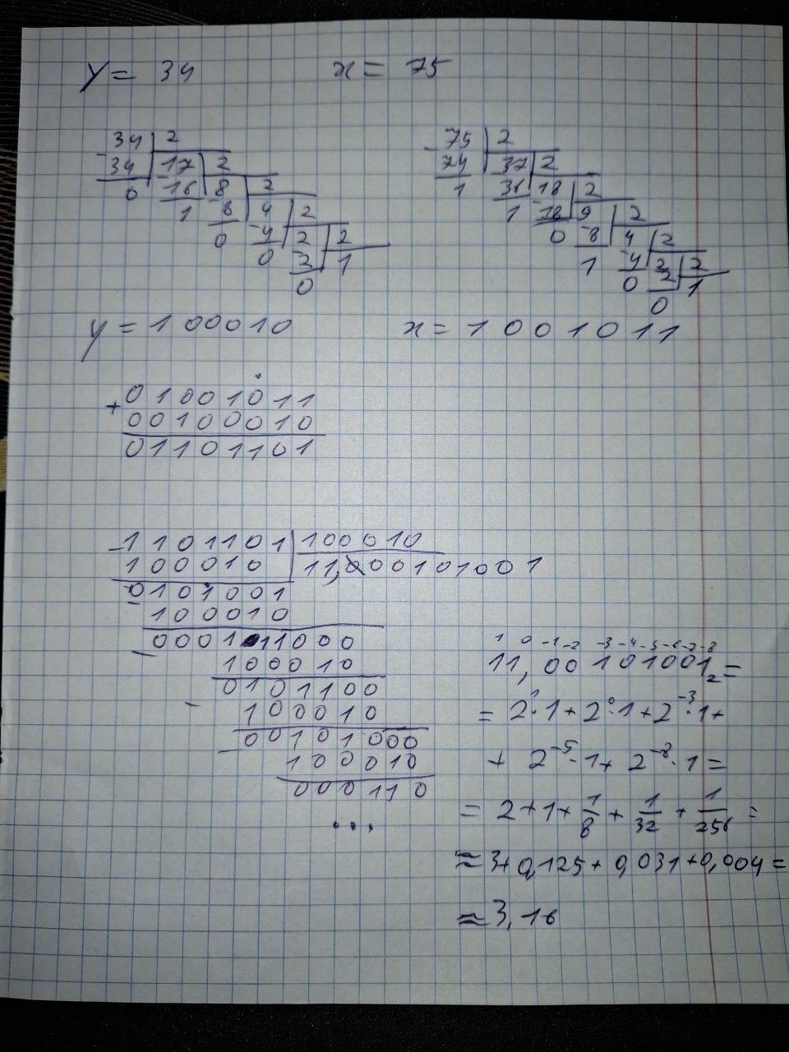
- Binary Calculations
Програма №6 “Коля, Вася і теніс” (Algotester)

/*Epic 2 - Коля, Вася і теніс
Чернихівський Максим
Ші - 14*/

#include <iostream>
#include <string>

using namespace std;

int main() {
int n;
if (!(cin >> n)) return 0;

string s;
cin >> s;

int kolya_sets = 0;
int vasya_sets = 0;

int kolya_points = 0;
int vasya_points = 0;

for (int i = 0; i < n; i++) {
if (s[i] == 'K') {
kolya_points++;
} else if (s[i] == 'V') {
vasya_points++;
}

// Перевірка, чи виграв Коля поточний сет
if (kolya_points >= 11 && (kolya_points - vasya_points) >= 2) {
kolya_sets++;
kolya_points = 0;
vasya_points = 0;
}
// Перевірка, чи виграв Вася поточний сет
else if (vasya_points >= 11 && (vasya_points - kolya_points) >= 2) {
vasya_sets++;
kolya_points = 0;
vasya_points = 0;
}
}

// Виведення загального рахунку по сетах
cout << kolya_sets << ":" << vasya_sets << "\n";

// Якщо останній сет не завершився (хоча б один гравець має очки)
if (kolya_points > 0 || vasya_points > 0) {
cout << kolya_points << ":" << vasya_points << "\n";
}
return 0;
}

Code #5. Код до задачі Коля, Вася і теніс

Програма №7 “Стипендія” (Algotester)

/*Epic 2 - Стипендія
Чернихівський Максим
Ші - 14*/
#include <iostream>

using namespace std;

int main() {
int n;
// Зчитуємо кількість іспитів у семестрі
if (!(cin >> n)) {return 1;};

bool all_excellent = true;// Припускаємо, що всі оцінки відмінні
bool has_failing = false;// Припускаємо, що незадовільних оцінок немає

// Зчитуємо та аналізуємо кожну оцінку
for (int i = 0; i < n; ++i) {
int grade;
if (!(cin >> grade)) {return 1;};

// Якщо оцінка < 90, то підвищеної стипендії вже не буде
if (grade < 90) {
all_excellent = false;
}
// Якщо оцінка < 51, студент взагалі втрачає стипендію
if (grade < 51) {
has_failing = true;
}
}

if (has_failing) {
// Є хоча б одна оцінка менше 51
cout << "Zabud pro stypendiiu" << endl;
}
else if (all_excellent) {
// Усі оцінки без винятку від 90 до 100
cout << "Pidvyshchena" << endl;
}
else {
// Усі оцінки не менше 51, але підвищену не заробив
cout << "Zvychaina" << endl;
}

return 0;
}

Code #6. Код до задачі Стипендія

Програма №8 “Зуби” (Algotester)

/*Epic 2 - Зуби
Чернихівський Максим
Ші - 14*/
#include <iostream>
#include <algorithm> // Для функції max

using namespace std;

int main() {
int n;
long long k; // Використовуємо long long, бо за умовою K може бути до 10^9

if (!(cin >> n >> k)) {return 0;};

int current_streak = 0;// Поточна кількість "крутих" зубів підряд
int max_streak = 0;// Максимальна кількість "крутих" зубів підряд

// Цикл для зчитування та аналізу кожного зуба
for (int i = 0; i < n; ++i) {
long long a;
cin >> a;

if (a >= k) {
// Зуб є "крутим", збільшуємо поточну серію
current_streak++;
// Оновлюємо максимум, якщо поточна серія стала довшою
if (current_streak > max_streak) {
max_streak = current_streak;
}
} else {
// Ланцюжок перервався, скидаємо лічильник поточної серії в 0
current_streak = 0;
}
}

// Виводимо знайдений максимум
cout << max_streak << endl;

return 0;
}

Code #7. Код до задачі Зуби

5. Результати виконання завдань, тестування та фактично затрачений час:
Програма №1 Аналізатор надійності пароля
- Планований час на реалізацію: 1-1.5 години

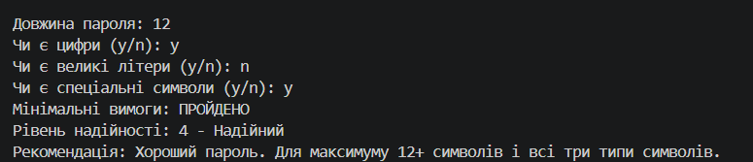
- Правильний ввід

- Неправильний ввід
Час затрачений на виконання завдання: 1.5 години
Програма №2 lab task 1 (Лабораторна робота)

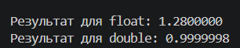
- Вивід програми
Час затрачений на виконання завдання: 20 хвилин

Програма №3 lab task 2 (Лабораторна робота)
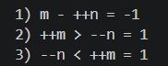
- Вивід програми
Час затрачений на виконання завдання: 1.5 години

Програма №4 Algotester Lab 1v2
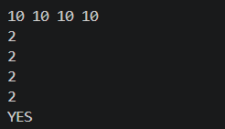
- Правильний ввід
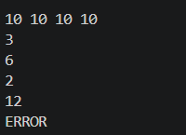
- Неправильний ввід
Час затрачений на виконання завдання: 1 година

Програма №6 “Коля, Вася і теніс” (Algotester)
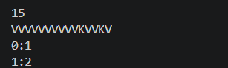
- Правильний ввід

Час затрачений на виконання завдання: 40 хвилин

Програма №7 “Стипендія” (Algotester)
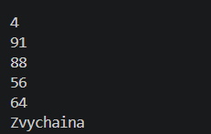
- Правильний ввід

Час затрачений на виконання завдання: 1.5 години

Програма №8 “Зуби” (Algotester)
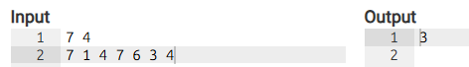
- Правильний ввід
Час затрачений на виконання завдання: 25 хвилин

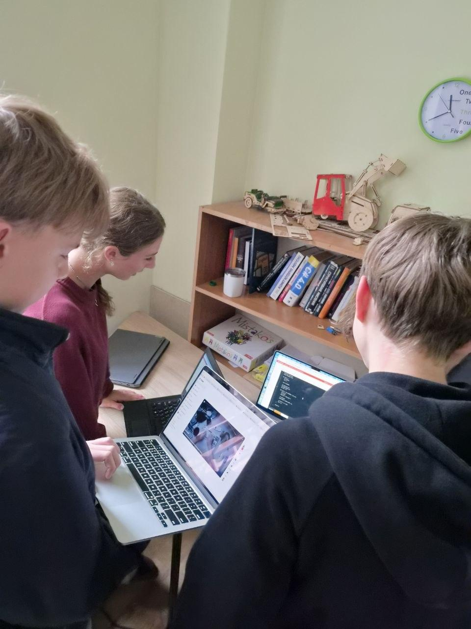
- Фото з 1-ї зустрічі по обговоренню задач Епіку

Висновки:
Під час виконання лабораторної та практичної роботи я досяг таких результатів:
- Засвоїв базові поняття та системи числення: Розібрався з системами числення, правилами переведення чисел у двійкову систему та виконав додавання й ділення двійкових чисел з перевіркою результатів у десятковій системі.
- Вивчив типи даних та їхні розміри (char, int, float, тощо)
- Реалізував лінійні та розгалужені алгоритми: Склав блок-схему та написав програму для обчислення математичного виразу з використанням функцій стандартної бібліотеки cmath.
- Ознайомився з операторами ++ та - -
- Застосовував логічні оператори && (І), || (АБО) та ! (НІ).
- Опрацював оператор вибору switch-case: Використав switch-case для обробки декількох фіксованих варіантів значень.

